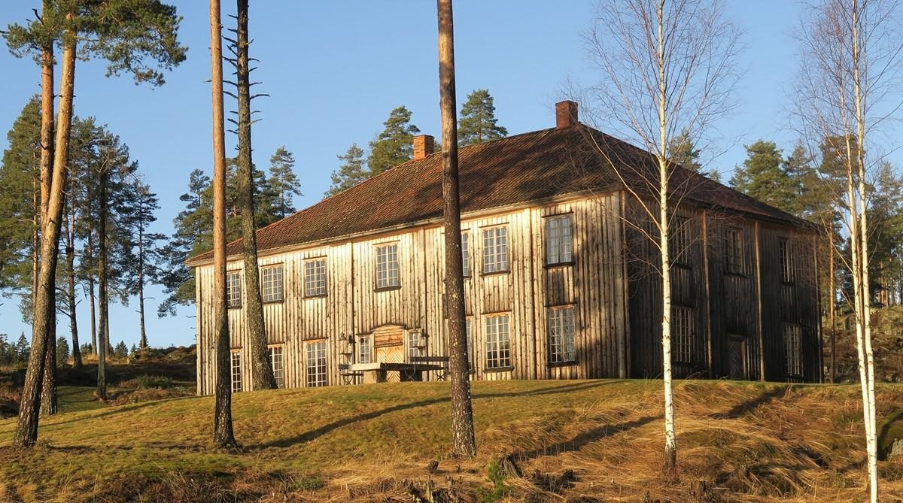
Norges flotteste bolighus i barokk stil ble bygget på Kongsberg i 1724. Dessverre ble eieren, myntmester Meyer, bare 3 år senere dømt for å ha underslått sølv til byggingen,
og døde kort tid etter i et fangehull. Forsvaret overtok bygningen, og flyttet den etter hvert til Gardermoen, der den ble godt brukt blant annet til lager. Ved utbygging av Gardermoen måtte bygningen flyttes, og ble da overtatt av Børter gård, der den i dag er gjenreist til fordums prakt, nå som konferanselokale.

Enebakk landbrukslag har gleden av å invitere medlemmer av Enebakk landbrukslag og Enebakk bygdekvinnelag til festmiddag på
Meyers Palé, Børter gård, 21. mars 2026 kl. 17:00.

Kl. 17:00 | Oppmøte ved Mayers Palé. Vi går opp bakken for å se de autentiske husmannsplassene på gården.
Kl. 18:00 | Middag på Mayers Palé. Det serveres 3 retter, med ørret til forrett og svinenakke til hovedrett, kake og kaffe til dessert. To glass valgfri drikke er inkludert til maten, drikke utover dette betales via Vipps til Enebakk landbrukslag.
Ca. kl. 20:00 | Etter middag går vi opp i andre etasje, der Christian Oppegaard ønsker oss velkommen til en engasjerende fortelling om gårdens historiske bygninger. Med stor kunnskap og levende historier gir han oss et fascinerende innblikk i stedets rike fortid.  Det blir også mulighet til å se seg rundt i bygget.
Pris | kr. 1050,- pr. pers. 18 års aldersgrense. Pent antrekk.

Bindende påmelding innen 21. februar 2026 til Kjetil (kjetil.flateby@live.no eller tlf. 975 38283).
Det er begrenset antall plasser, så meld deg på tidlig om du vil sikre deg plass!

